NIEUWSBRIEF
In deze nieuwsbrief o.a.
- Terugblik kamp en aankondiging kamp 2027
- Verplicht schoeisel
3 Oproep nieuw bestuurslid
4 Grote Clubactie
5 Vriendjes- en vriendinnetjesdag
6 Activiteiten- en vakantierooster

Beste leden, ouders en verzorgers,
Het dansseizoen 2026-2027 is alweer ruim een maand bezig en het is fijn de leden en trainers weer met enthousiasme, passie en plezier te zien dansen in de zaal. We kijken terug op een fantastisch jubileumjaar met veel feestelijke activiteiten en als klap op de vuurpijl, het danskamp vorige maand. In deze nieuwsbrief blikken we terug op het kamp en hebben we ook een hele leuke aankondiging!
Daarnaast lezen jullie meer over de grote club actie die als een raket van start is gegaan, de vriendjes- en vriendinnetjesdag en een oproep voor een nieuw bestuurslid.
We wensen iedereen een mooi dansseizoen toe.
Het bestuur van Dancin’ Delft
Lidia, Jilles, Wendy en Amerik

Terugblik kamp en kamp 2027 komt eraan!
Van 18 t/m 20 september 2026 was het dan eindelijk zover; het danskamp! De afsluitende activiteit van ons jubileumjaar.
Met een bus vol enthousiaste leden en trainers en begeleiding werd er weer afgereisd naar Oosterhout. Het weer was super en er zijn ontzettend veel activiteiten georganiseerd. Zo was er o.a. een 9-kamp, karaoke, Just Dance, een spooktocht, dropping voor de oudere leden, levend stratego en natuurlijk dansworkshops onder leiding van onze trainers Thomas en Mirre.
Dit jaar was er ook een primeur op kamp! De mobiele telefoons moesten worden ingeleverd en mochten alleen in de blokken “vrije tijd” gebruikt worden. We hebben hier alleen maar enthousiaste reacties op gehad! De leden gaven zelf aan met meer focus aanwezig te zijn en ook meer met de leden bezig te zijn. De vrije tijd was ook voldoende ingebouwd in het programma, aldus de leden.

De deelnemers van het kamp hebben ook weer een enquête ontvangen. Met de feedback kan de kampcommissie aan de slag om een volgend kamp nog beter te maken.
Uiteindelijk was het gemiddelde cijfer van het kamp een 8.6!
Daarnaast kwam ook het verzoek om jaarlijks een kamp te organiseren regelmatig terug. De kampcommissie is dan ook al druk bezig met het zoeken naar een geschikte kamplocatie voor komend jaar. Zet september 2027 alvast in je agenda! Zodra er meer bekend is over de locatie en de exacte data dan horen jullie dit uiteraard direct.

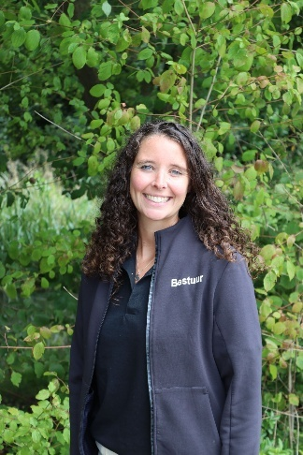
Nieuwe trainer - Tirza
Dit seizoen is Tirza gestart als nieuwe trainer bij de mini’s en midi’s op zaterdag.
In het verleden heeft Tirza al als trainer bij Dancin’ Delft gewerkt en ze is dus geen onbekende bij de vereniging. Na het vertrek van Noah zijn we blij dat Tirza zich weer heeft aangesloten bij onze vereniging.

Professionalisering vereniging
Onze vereniging is geen commerciële organisatie en draait volledig op vrijwilligers. Tegelijkertijd staan wij uiteraard wel voor kwaliteit en professionaliteit. Wij proberen onszelf, onze trainers, assistenten en overige vrijwilligers dan ook te ondersteunen waar mogelijk. Het afgelopen jaar zijn wij begonnen met een professionaleringsslag. Zo heeft de website een nieuw jasje gekregen en hebben diverse trainers en assistenten een EHBO- en/of reanimatiecursus gevolgd. Dit jaar volgt een groot deel van onze trainers en assistenten een AALO opleiding van 4 cursusdagen zodat zij straks allemaal gecertificeerd voor de groep staan.
Ook zorgen wij ervoor dat trainers, assistenten en vrijwilligers voor de diverse shows en die mee op kamp gaan altijd een VOG aanvragen.

Verplicht schoeisel
Tijdens de danslessen zien de trainers veel verschillende soorten schoenen, sokken en balletjes. Helaas is niet al het schoeisel dat de leden dragen even geschikt om goed, maar bovenal veilig, op te dansen.
Daarom heeft het bestuur in samenspraak met de trainers besloten om bepaalde schoenen aan te dragen.
Recreatie:

De groepen t/m 10 jaar dansen op leren balletjes.
De groepen vanaf 11 jaar dansen op teentjes.
De hiphop en piloxing mogen op gympen/sneakers dansen. LET OP: Dit moeten sneakers zijn die NIET buiten worden gedragen.

Selectie:
Alle selectiegroepen dansen op teentjes.
Verkooppunten:
Leren balletjes (Time to Dance)
De vereniging heeft zelf ook balletjes op voorraad en deze kosten € 15,00. Vraag ernaar bij de trainers.
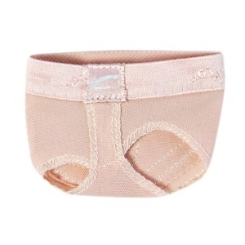
Je kan teentjes bij verschillende winkels kopen in verschillende prijsklassen. We geven hierbij een aantal tips:
Teentjes (Time to Dance)
Teentjes (Danswinkel.nl)
Houd rekening met de pasvorm wanneer je ervoor kiest om teentjes bij bijvoorbeeld Decathlon te komen. Als ze te groot zijn, geeft dit kans op enkelblessures en te klein geeft blauwe tenen.

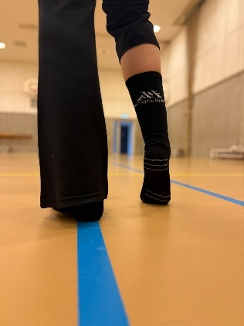
Sokken
Het wordt langzaam weer wat kouder, wat dansen op teentjes minder prettig maakt. Om koude tenen te voorkomen, zijn speciale danssokken te koop.
De vereniging verkoopt de sokken van Rhytm & Ridge voor € 15,00 per paar. Vraag ernaar bij je trainer.
Een andere optie zijn Block Sokken, o.a. te koop bij Danswinkel.nl


Oproep: nieuw bestuurslid
Wij willen graag ons ons bestuur (4 leden) uitbreiden met een extra algemeen bestuurslid.
Ben jij enthousiast over dans en wil je je steentje bijdragen aan onze mooie vereniging? Samen met de andere bestuursleden en ons team van trainers en assistenten zorg je ervoor dat onze leden hun passie kunnen uitvoeren,
We hebben 1x per maand bestuursvergadering en daarnaast help je mee met de organisatie van verschillende activiteiten gedurende het dansseizoen.
Interesse? Stuur een berichtje naar bestuur@friends4dance.nl met een korte motivatie en wie weet zien we je snel.

Danservaring is niet nodig.


Grote Clubactie
De grote clubactie is in volle gang en er zijn in het eerste weekend al ruim 600 loten verkocht. Inmiddels staat de teller op 1800 loten! De actie loopt nog tot 27 oktober 2026 dus er is nog genoeg tijd om nog meer loten te verkopen en kopen.
Natuurlijk zijn er ook weer leuke prijzen te winnen voor de topverkopers.
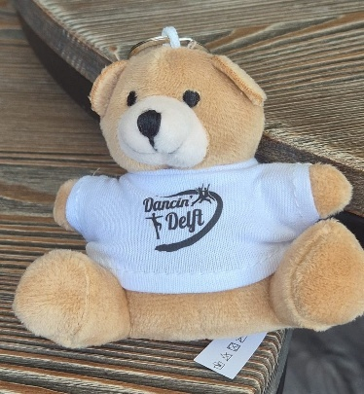
Iedereen die meer dan 25 loten verkoopt, ontvangt weer de grote clubactie medaille. Voor de drie beste verkopers hebben wij het volgende prijzenpakket:
- DD vest of hoody
- 2 bioscoopkaartjes
- DD knuffel
Het team dat de meeste loten verkoopt, wint een teamtaart met limonade.
Extra verrassing!
Elk lid dat meer dan 40 loten verkoopt, krijgt ook nog eens een DD sleutelhanger! Die wil je toch hebben?

Sinterklaasintocht 2026 – DD doet weer mee!
De Sinterklaasintocht van 2026 klinkt misschien nog ontzettend ver weg… maar voor je het weet, is het alweer zover! 🎁
Ook dit jaar doet DD weer mee met de Sinterklaasintocht en natuurlijk hopen we dat er weer heel veel van onze leerlingen gezellig van de partij zijn!

📅 Datum: zaterdag 21 november 2026
📍 Locatie: Delft
🕐 Tijden:
- 14.30 - 14.40 uur opwarmpieten
- 14.40 - 15.00 uur Dancin’ Delft
- 15.00 - 15.15 uur Sint en Burgemeester
- 15.15 – 15.45 uur Feestpiet Fabio
En ja hoor, Wij mogen als vereniging meedansen met Feestpiet Fabio. Jullie kennen die zeker en de dansen worden in de lessen aangeleerd. Dat is toch super en willen jullie toch niet missen?
🎶 Vanaf 12 jaar
Ben je 12 jaar of ouder? Dan kun je je aanmelden om mee te lopen tijdens de intocht.
Aanmelden kan bij Charmaine via 06 – 54 26 65 11.
💃 Jonger dan 12 jaar
Ben je jonger dan 12 jaar? Dan mag je meedansen met Feestpiet Fabio! 🥳
Je kunt je hiervoor opgeven bij je eigen trainer.

Lijkt het je leuk om samen met DD, Sinterklaas en alle Pieten een groot feest te maken? Geef je dan snel op! 🎉
We kijken er nu al naar uit!

Alle kinderen die zich opgeven, krijgen van tevoren verdere informatie over o.a. kleding verzameltijd en verzamellocatie.

Vriendjes- en vriendinnetjesdag

Na het succes van vorig jaar, organiseren we ook dit jaar in de laatste week voor de vakantie een vriendjes- en vriendinnetjesdag. Tijdens de jazz recreatielessen op dinsdag, woensdag en vrijdag mogen de leden een vriend(in), buurmeisje of -jongen, neef of nicht meenemen om gezellig mee te komen dansen.
De eerste vriendjes- en vriendinnetjesdagen waren afgelopen week een groot succes en de zaal stond vol met enthousiasten kinderen die met elkaar veel plezier hebben gehad.
De eerstvolgende vriendjes- en vriendinnetjesdag zijn op 16 oktober en 15, 16 en 18 december.

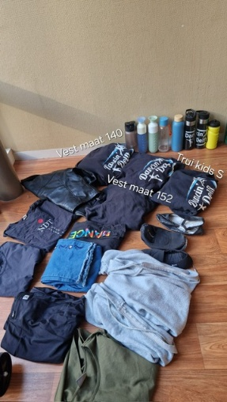
Gevonden voorwerpen
Er is al aardig wat verzameld in de gevonden voorwerpenbak. Mis je een trui, vest, waterfles of iets anders? Kijk eens in de groene bak in de sportkantine, direct achter de entreedeur.

Activiteiten agenda
De volgende activiteiten staan gepland voor dit komende dansseizoen. Tijdens het seizoen worden er nog meer activiteiten georganiseerd. Zodra de data hiervoor bekend zijn, wordt dit zo snel mogelijk bekendgemaakt. Data zijn onder voorbehoud van wijzigingen. Houd de ClubApp en de evenementenpagina op de website daarom ook goed in de gaten.

Activiteit | Datum
Intocht Sinterklaas | 21 november 2026
Lichtjesavond | 8 december 2026
Wedstrijden selectieteams | Februari/maart/april – Exacte data nog niet bekend
Dansfestival, Sporthal de Buitenhof | 20 maart 2027
Theatershow, Schouwburg Rijswijk | 26 juni 2027

Opzeggingen
Wil je vanaf 1 januari a.s. niet meer dansen? Denk er dan aan dat je opzegging vóór 1 januari a.s. bij onze ledenadministratie binnen moet zijn. Stuur dan een mail naar: info@friends4dance.nl

Vragen/opmerkingen/ideeën
Heb je een vraag/opmerking en/of een idee? Laat het de trainers weten of stuur een mail naar: voorzitter@friends4dance.nl

Vakantierooster
Tijdens de volgende vakanties zijn er geen danslessen:

Vakantie | Van | Tot en met
Herfstvakantie | 18 oktober 2026 | 25 oktober 2026
Kerstvakantie | 20 december 2026 | 3 januari 2027
Voorjaarsvakantie | 21 februari 2026 | 28 februari 2026
Pasen | 29 maart 2027
Meivakantie | 25 april 2027 | 2 mei 2027
Hemelvaartsdag | 6 mei 2026
Pinksteren | 17 mei 2027
Zomervakantie | 4 juli 2026 | 29 augustus 2026

